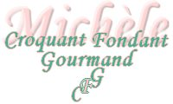 Tarte fleurie ou Streuselkuche
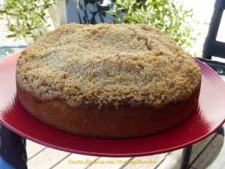
Pâte :
- 100 g de lait ribot (1)
- 2 œufs
- 350 g de farine T 45
- 1 citron bio
- 2 càc (6g) de levure sèche de boulanger ou 15 g de levure fraîche
- 40 g de sucre
- 100 g de beurre
Pommes :
- 2 petites pommes
- 10 g de beurre
- 20 g de cassonade
Streusel :
- 100 g de farine
- 50 g de cassonade
- ¼ de càc de cannelle
- 80 g de beurre
1 cercle à gâteau beurré de 26 cm de diamètre ou un moule
Préchauffage du four à 180°C
La pâte :
Mettre dans la cuve de la MAP, le lait et les œufs.
Ajouter la farine dans laquelle on cache la levure.
Saupoudrer avec le sucre et le zeste de citron finement râpé.
Lancer le programme "pâte".
Lorsque le pâton s'est formé, ajouter le beurre coupé en petits dés et laisser continuer le programme (je l'ai arrêté 20 minutes avant la fin).
Pendant le pétrissage de la pâte, préparer les pommes et le streusel.
Les pommes :
Couper les pommes en quatre, les éplucher et les épépiner.
Trancher chaque quartier en lamelles.
Faire dorer les lamelles de pommes dans le beurre chaud jusqu'à ce qu'elles commencent à s'assouplir.
Ajouter la cassonade et laisser caraméliser quelques minutes.
Réserver et laisser refroidir.
Le streusel :
Mettre dans le bol du robot, la farine, le sucre, la cannelle et le beurre.
Pétrir pendant quelques secondes jusqu'à l'obtention d'un sable grossier (vous pouvez aussi le faire du bout des doigts).
La Tarte fleurie ou Streuselkuche :
Dégazer la pâte sur le plan de travail légèrement fariné.
Poser le cercle sur la plaque du four tapissée de papier cuisson.
Étaler la pâte à la main, en faisant un petit bourrelet sur le pourtour.
Disposer les lamelles de pommes.
Couvrir toute la surface avec le Streusel.
Enfourner la brioche pour 25 à 30 minutes jusqu'à ce que le dessus soit bien doré.
Retirer le cercle et laisser refroidir sur une grille.

